CONCURSUL ȘCOLAR NAȚIONAL ,,TERRA″
MICA OLIMPIADĂ DE GEOGRAFIE
ETAPA NAȚIONALĂ
14 mai 2022
Pentru desfășurarea în bune condiții a etapei naționale a concursului vă rog să aplicați următoarea procedură:
- Pe lângă inspectorul școlar/profesorul metodist, din Comisia de organizare a concursului fac parte 3 (trei) profesori de geografie, câte unul pentru fiecare clasă/nivel de studiu, și informaticianul/profesorul de informatică. Fiecare profesor de geografie va facilita elevilor de la clasa respectivă conectarea la platformă și va urmări buna desfășurare a probei de concurs, supravegherea atentă a elevilor având în vedere că sunt conectați la internet;
- pe fiecare computer va fi aplicată o etichetă pe care se vor nota:
  - numele și prenumele elevului
  - codul elevului
  - parola - configurația unei parole este următoarea: 3 litere mari, apoi 3 cifre, apoi 3 litere mici. Respectând acest principiu nu mai pot fi confuzii
  - clasa
- se recomandă pregătirea computerelor, aplicarea etichetelor cu cel puțin o zi înaintea concursului și reverificarea conexiunii la internet cu cel puțin 30 de minute înaintea începerii concursului;
- în sala de concurs elevii vor fi așezați fiecare la câte un computer, încât să nu fie doi elevi alăturați din același an de studiu;
- vor fi asigurate pentru toți elevii ciorne ștampilate (ștampila școlii în care se desfășoară concursul);
- accesul pe platformă va fi posibil doar cu 2 (două) minute înaintea începerii concursului;
- codurile și parolele de acces pe platformă vor fi transmise pe adresele de e-mail ale inspectorilor școlari/profesorilor metodiști, până cel târziu vineri, 6 mai 2022, de către d-nul prof. Marius Muntean, cu rugămintea de a verifica dacă sunt cuprinși toți elevii în listă, și datele sunt corecte;
- înainte de începerea concursului elevii vor fi instruiți cu privire la următoarele aspecte:
- Înainte de conectare, elevii vor studia atent codurile și parolele pentru a le înțelege și a nu întâmpina probleme. Conturile nu sunt greșite, ci doar neatenția face ca să nu se realizeze conectarea.
- Elevul rezolvă subiectul (testul) dând click pe răspunsul corespunzător cerințelor sau completând casetele libere din test;
- În cadrul răspunsurilor elevii nu vor folosi diacritice. Folosirea lor va duce la pierderea punctajului aferent răspunsului.
- Elevii trebuie să fie foarte atenți la scrierea cuvintelor de răspuns (nu contează literele mari sau mici). În cazul în care lipsește o literă se pierde punctajul aferent răspunsului.
- Elevii vor avea la ei un instrument de scris și pot lucra mai întâi pe ciornă.
- Atenție! Având în vedere problemele din trecut cu deconectarea (care sperăm să nu se mai repete), elevii își vor nota în prealabil răspunsurile pe ciornă, pentru a le putea folosi la nevoie.

- În cazul în care la finalizarea testului va apărea o pagină albă, se va da REFRESH la pagina respectivă, iar ulterior ar trebui să se rezolve problema. În caz contrar sunați la dl. Muntean Marius.
- În cazul în care la finalizarea testului elevul va fi redirecționat la pagina de conectare (este probabilă o supraîncarcare a serverului) se va încerca reconectarea și încărcarea răspunsurilor. Timpul de desfășurare a concursului se va prelungi corespunzător.
- Dacă elevul a terminat de răspuns la toate întrebările va apăsa butonul Finalizare, iar ulterior îi vor apărea răspunsurile corecte și greșite, precum și punctajul final. Este indicat ca apoi elevul să acceseze butonul Deconectare, din partea de sus a paginii.
- După accesarea butonului Finalizare nu se vor mai putea face modificări asupra răspunsurilor ci doar consulta punctajul final, indiferent de câte ori se va realiza conectarea. În cazul în care se fac erori (elevul apasă din greșeală, curiozitate, ... butonul Finalizare înainte de terminarea testului) va fi anunțată Comisia Națională, care va putea lua decizia, în cazuri întemeiate, să deblocheze contul.
- Rezultatele finale vor fi transmise de dl. prof. Muntean.
- Conform Regulamentului, se vor putea depune contestații (ar putea apare probleme în modul de completare a răspunsurilor).

PRECONDIȚII DE ÎNDEPLINIT ÎNAINTE DE CONECTARE

Browserul folosit poate fi oricare dintre Microsoft Edge, Mozilla Firefox sau Google Chrome. Condiția necesară este ca browserul ales să fie actualizat.

- Se șterg datele de navigare din browser, pentru a preîntâmpina încărcarea unor subiecte vechi, rezidente pe calculator.

  - Pentru Microsoft Edge, pașii sunt următorii:

- Dreapta sus, din meniul …, se alege Setări
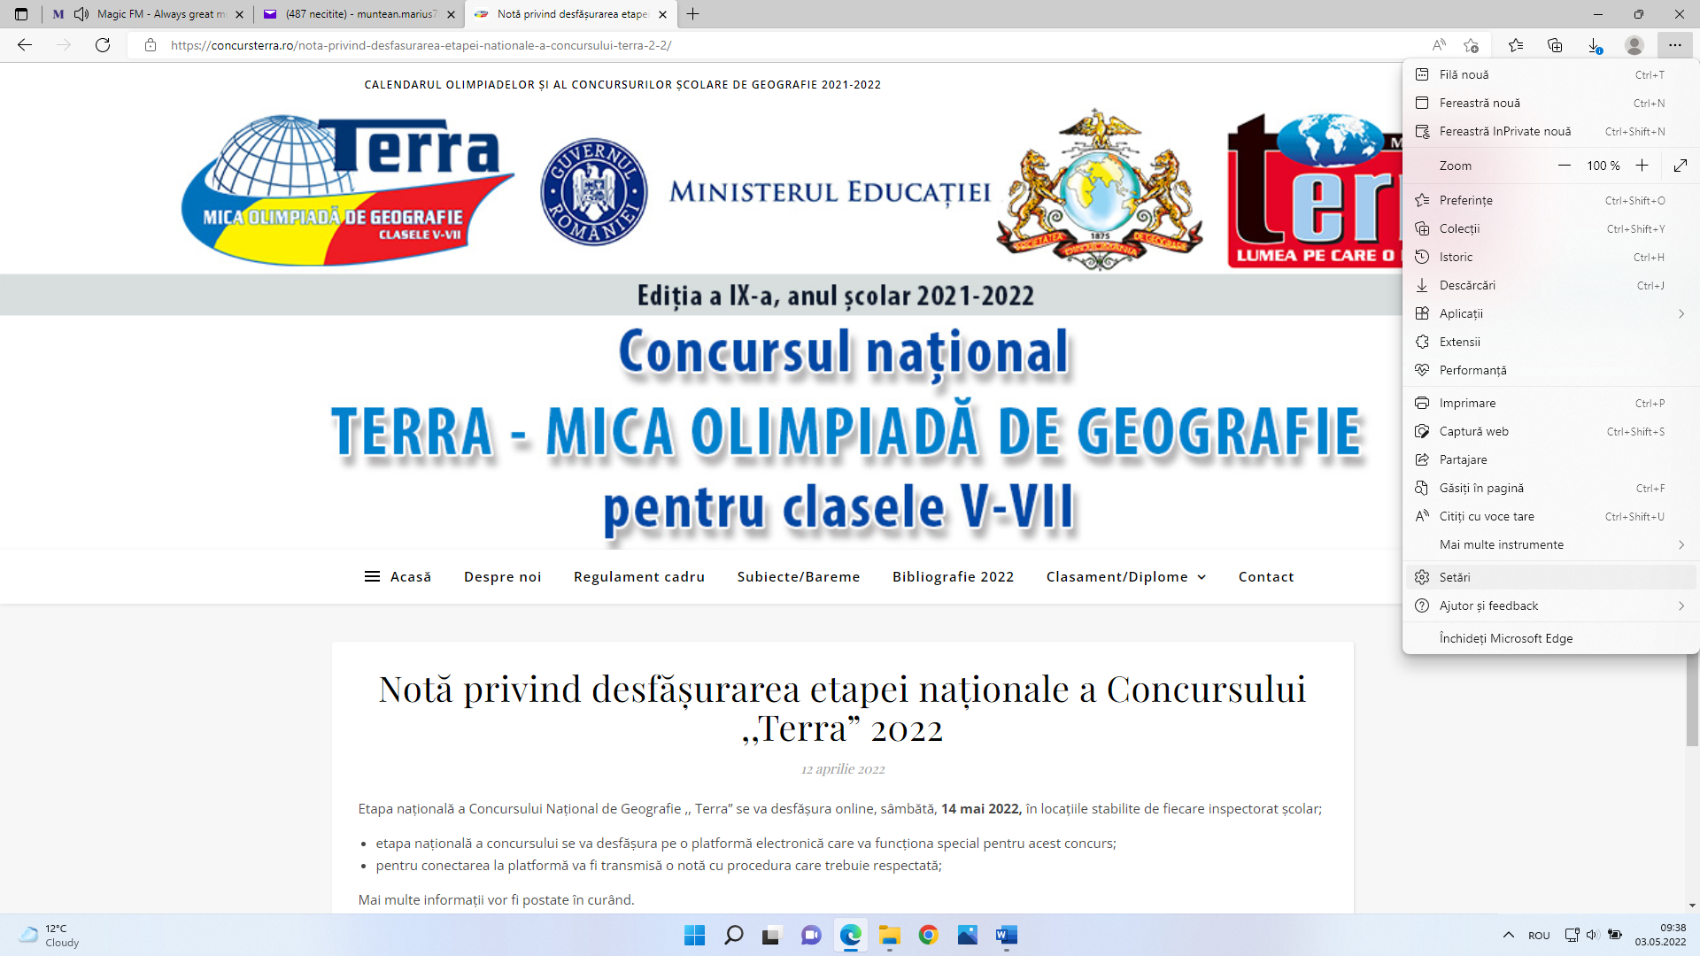

- Din meniul stânga se alege Confidențialitate, căutare și servicii, după care se derulează până la secțiunea Goliți datele de navigare

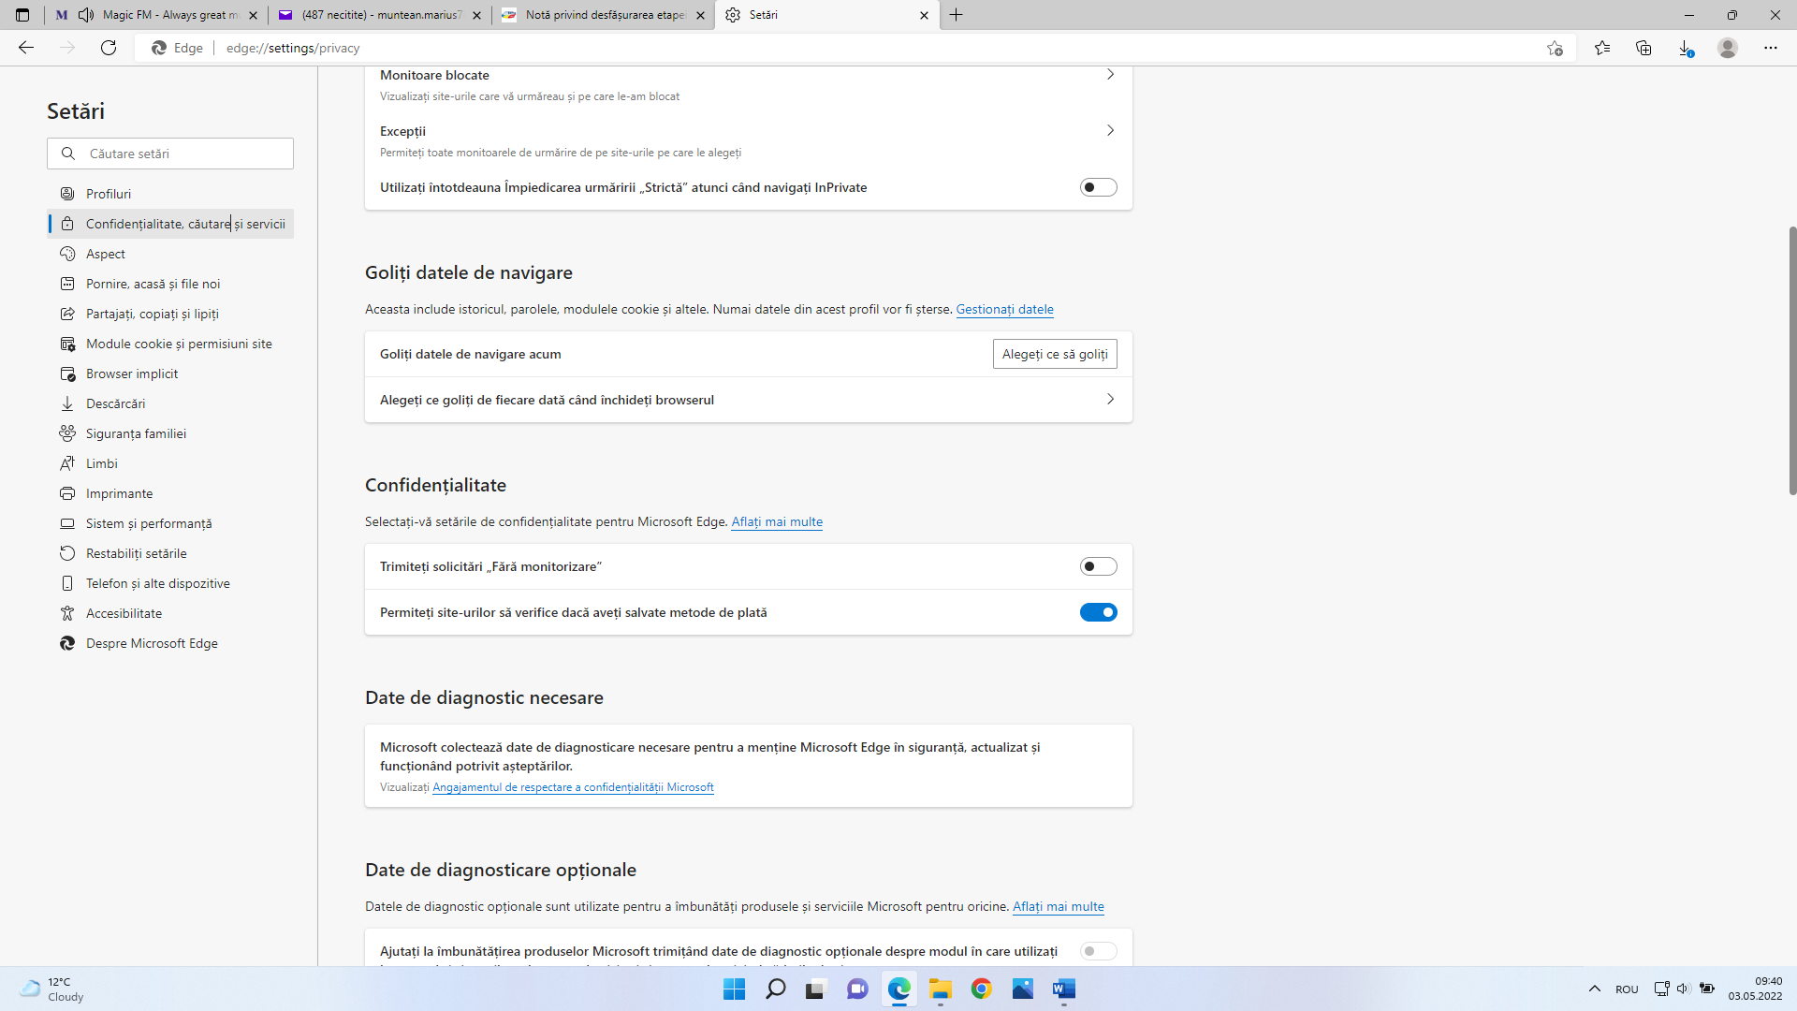

- Se apasă butonul Alegeți ce goliți, se bifează cele 2 opțiuni Module cookie… și Imagini…, iar apoi Goliți acum
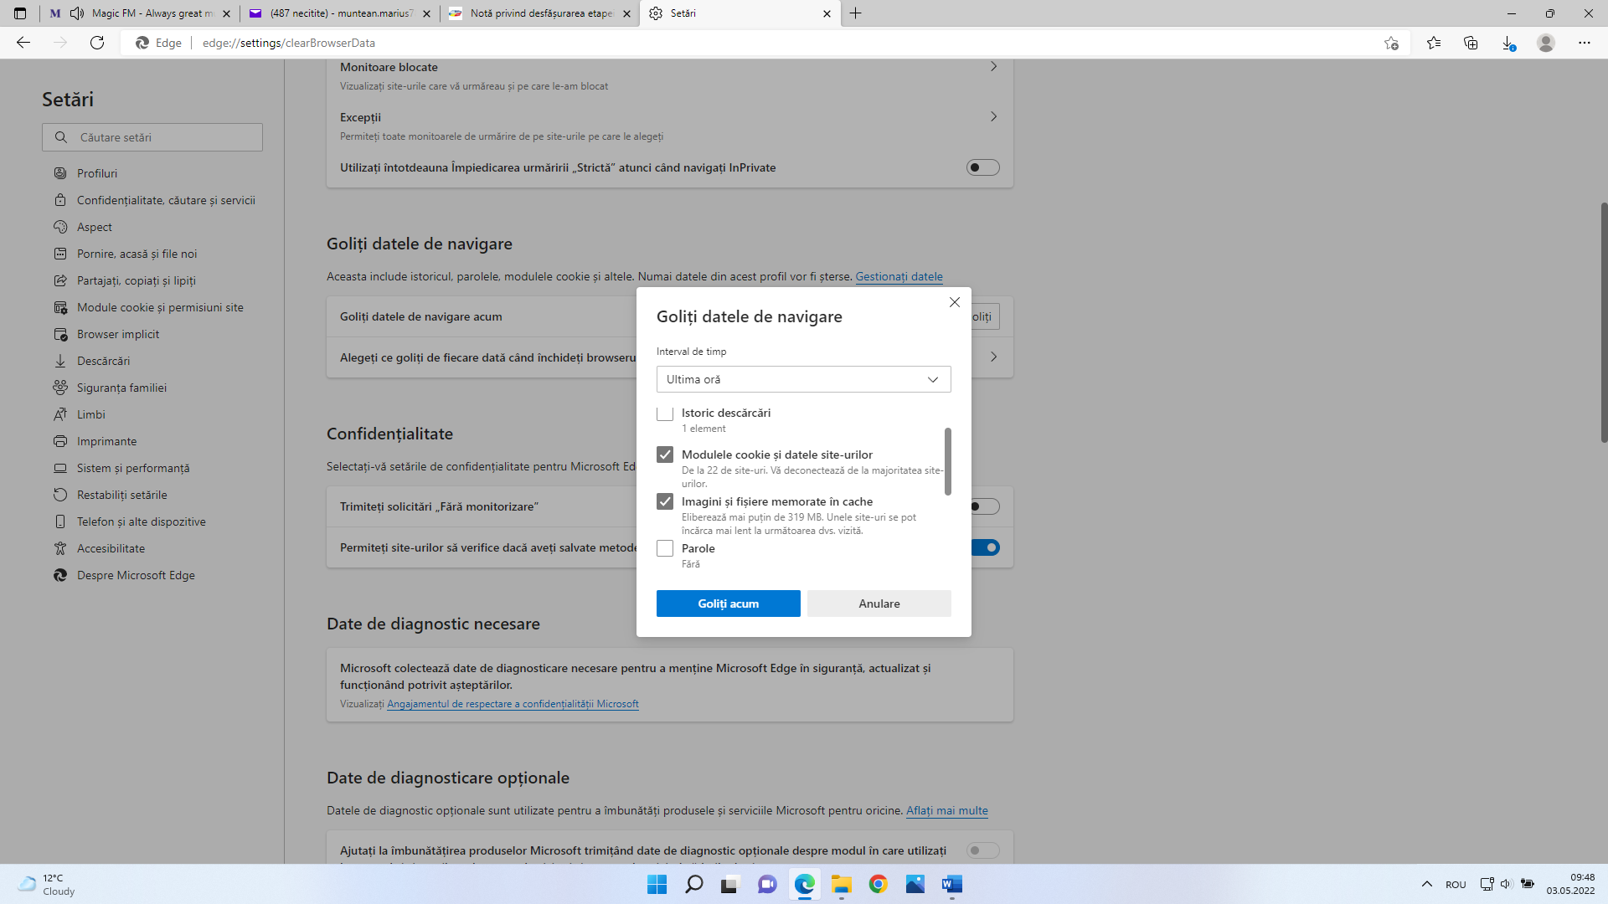

  - Pentru Mozilla Firefox, pașii sunt următorii:

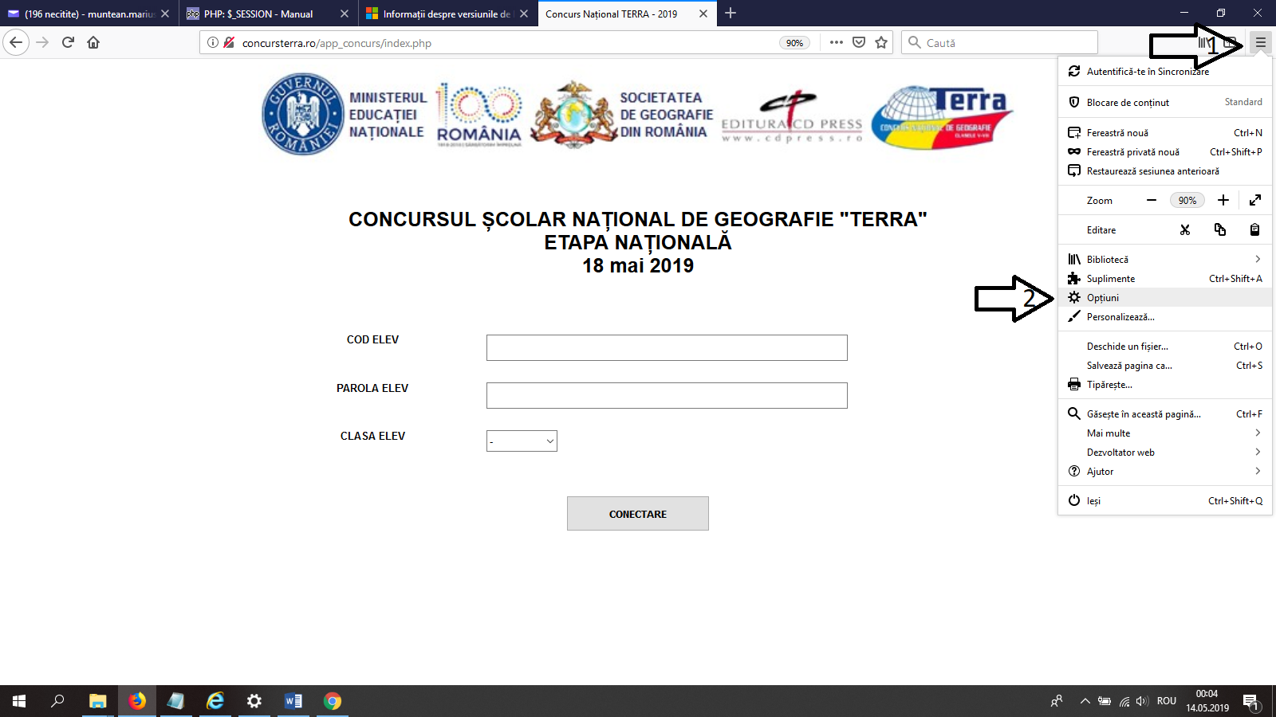
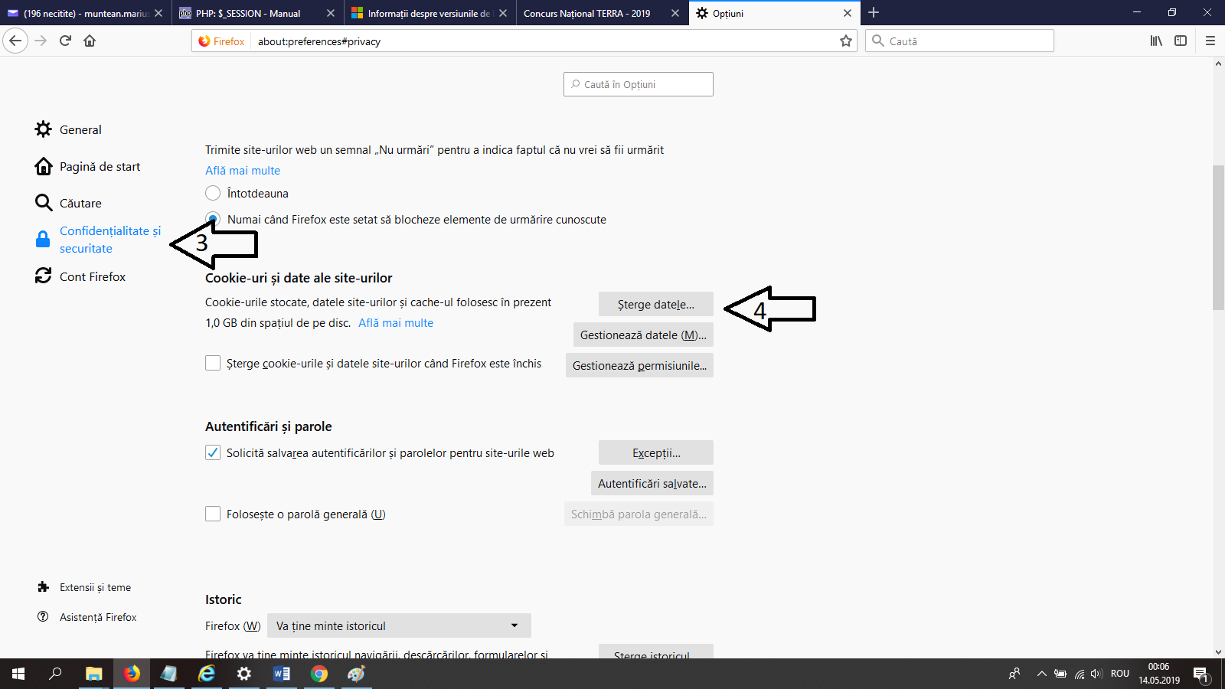
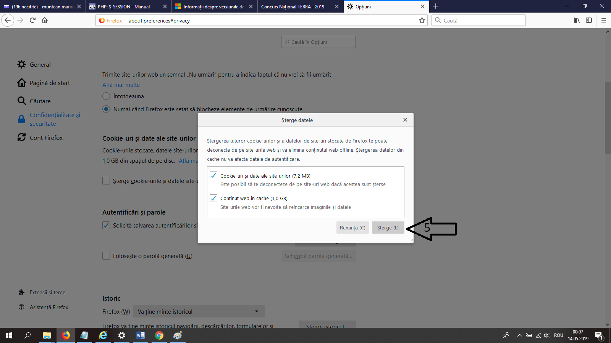

  - Pentru Google Chrome, pașii sunt următorii:
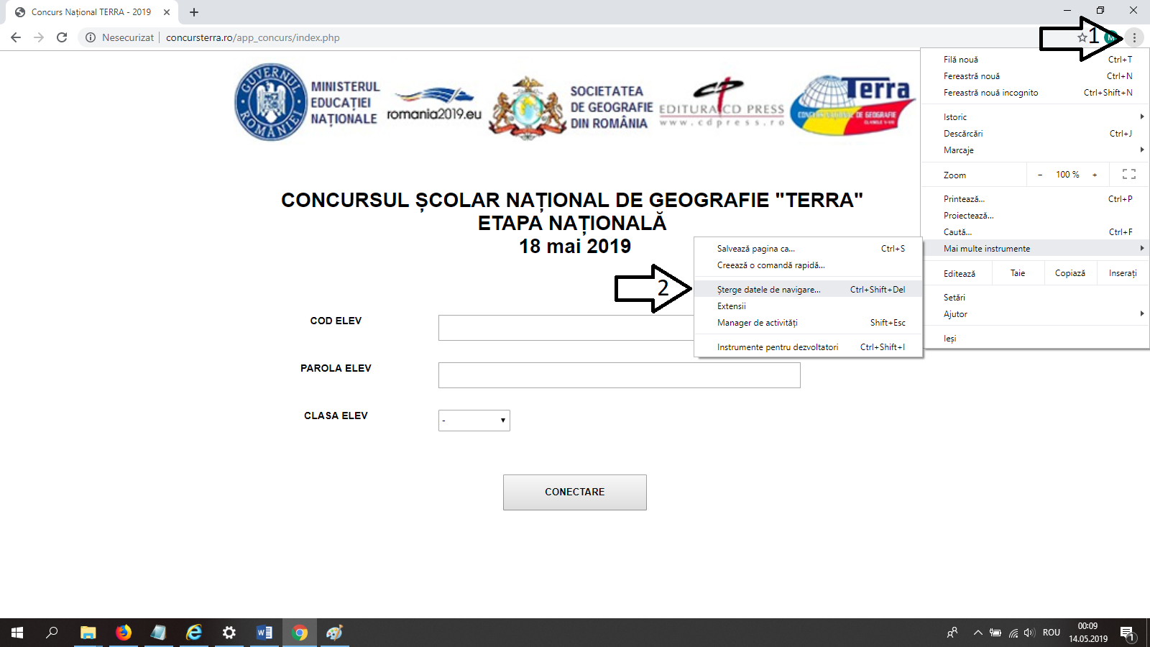
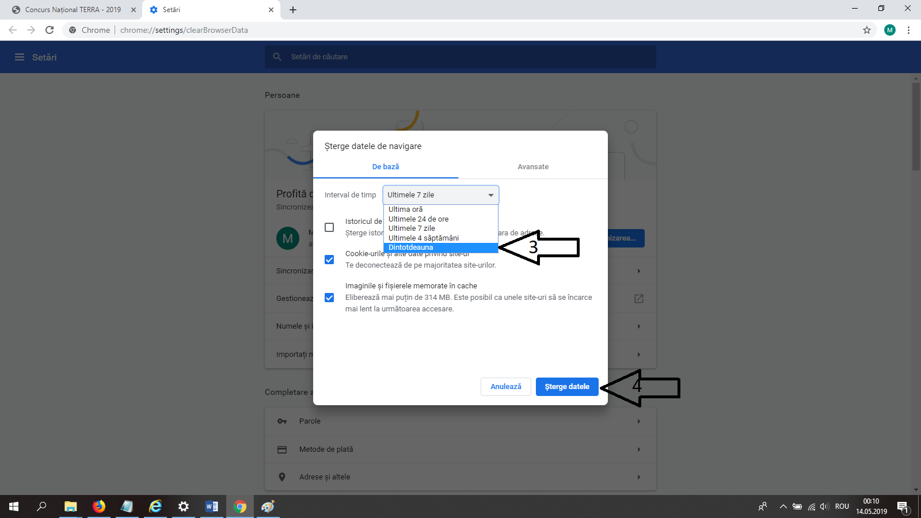

- Se va seta ZOOM-ul în cadrul browserului la 100%, pentru a nu fi decalate cerințele din cadrul subiectelor.
Microsoft Edge
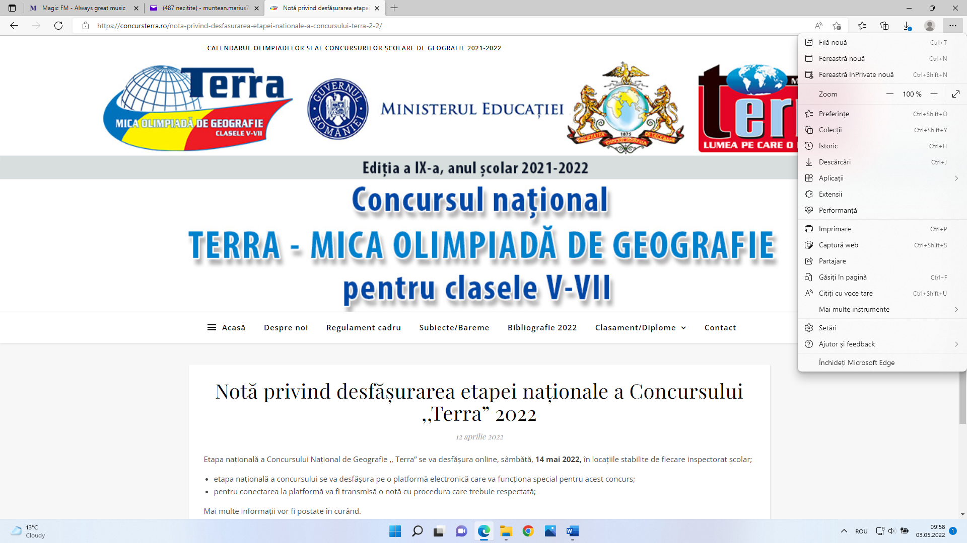
Mozilla Firefox
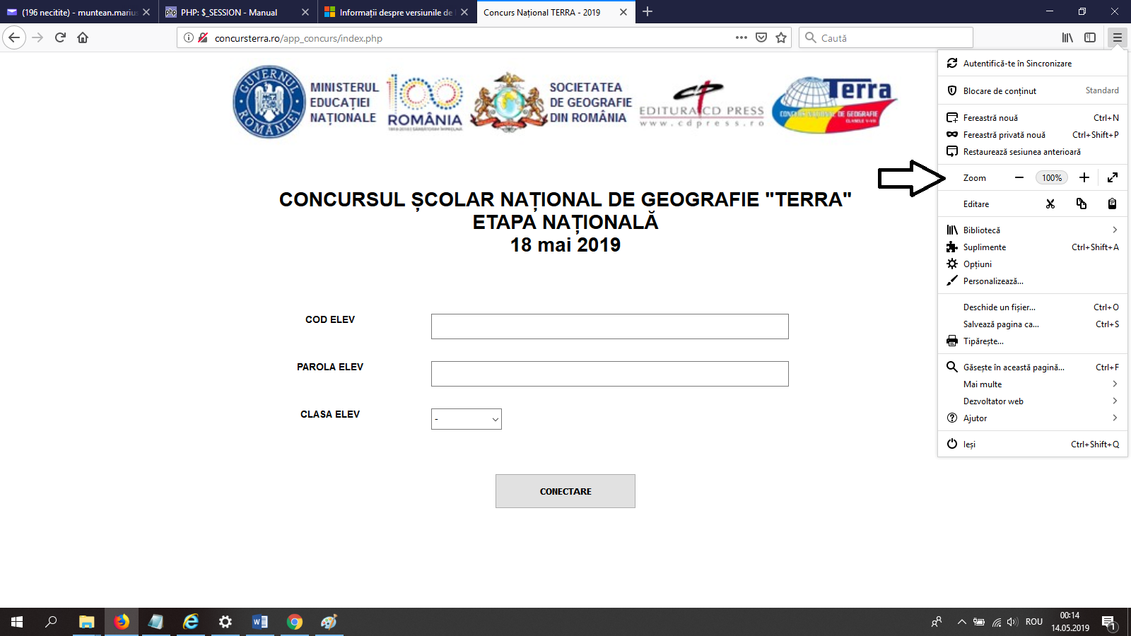

Google Chrome
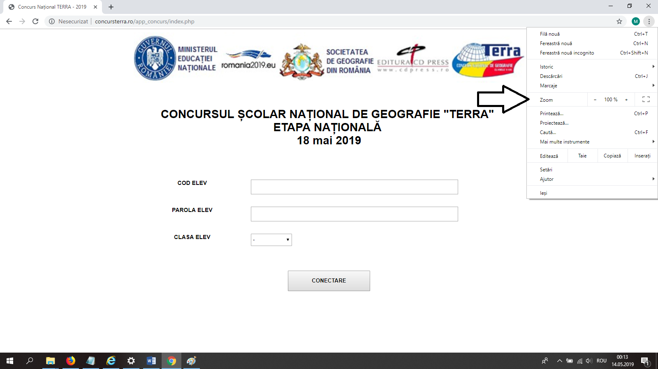

- Se va seta rezoluția monitorului la minim 1280 x 768
Obs: Monitoarele de minim 17” au setată această rezoluție. Pentru verificare se alege Click dreapta pe desktop -> Setări afișare
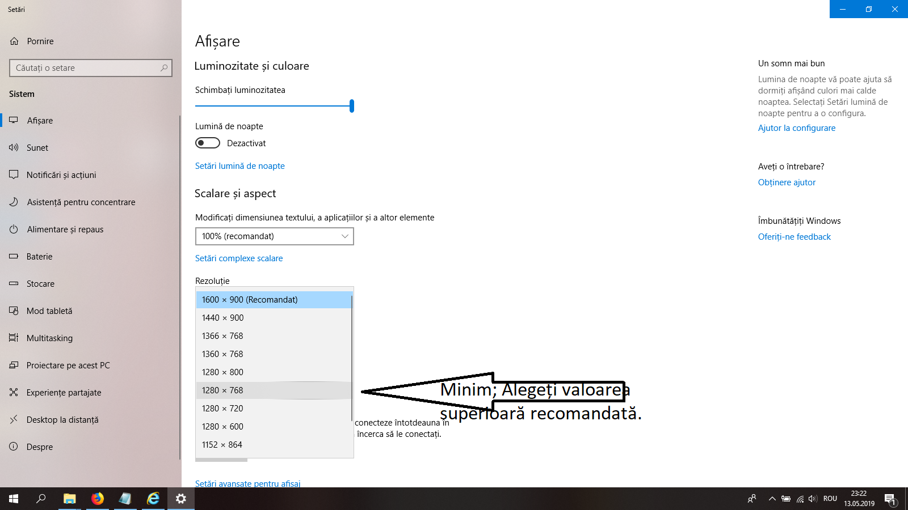

PROCEDURĂ DE CONECTARE
Pasul 1. Se accesează platforma scriind in bara de adrese a browserului (Internet Explorer, Google Chrome, Mozilla Firefox) adresa: http://www.concursterra.ro/app_concurs/
Ulterior se va deschide pagina de mai jos.
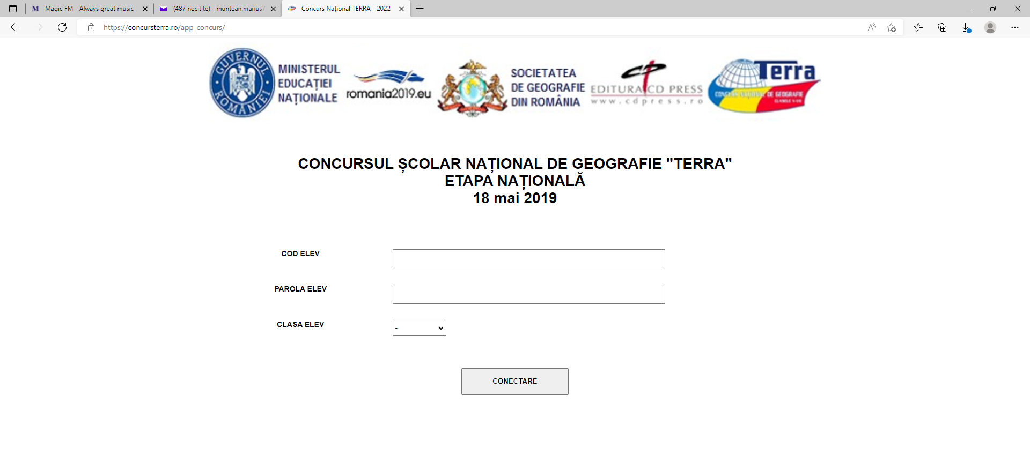

Pasul 2. In cadrul acestei pagini se completează Codul elevului, Parola primite pentru fiecare elev, iar apoi se selectează clasa corespunzătoare elevului. Ulterior se apasă butonul Conectare.
Dacă datele introduse sunt corecte se va intra în următoarea pagină:
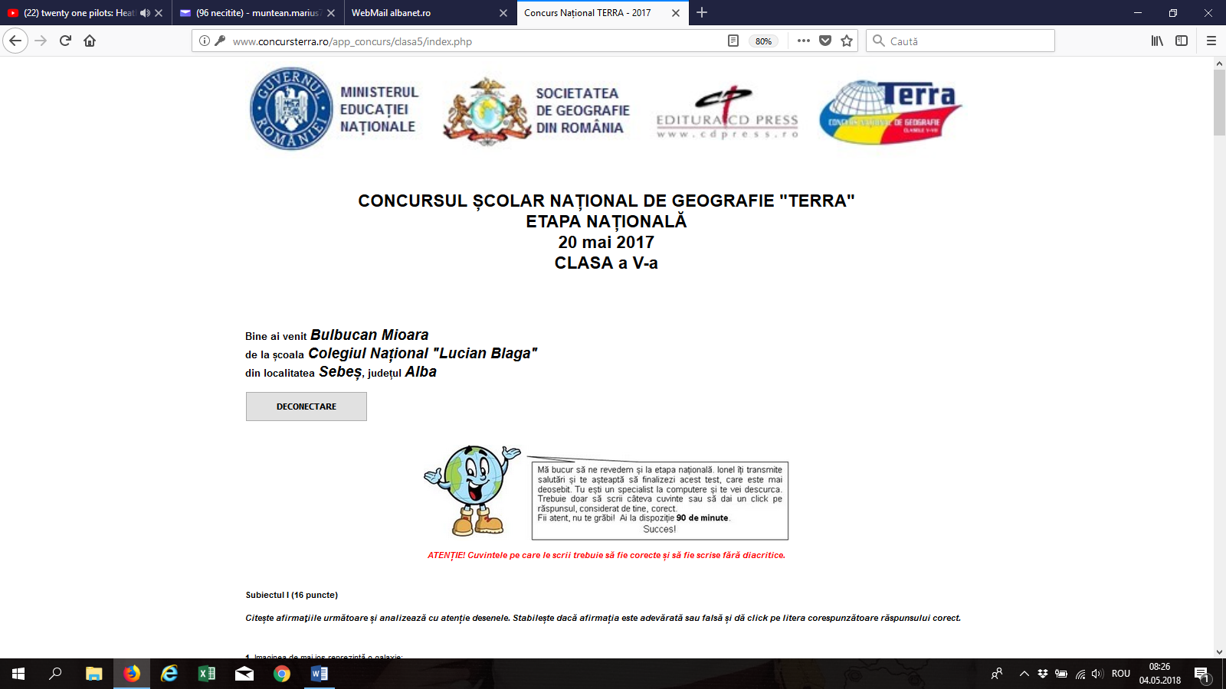

În caz contrar, va apărea un mesaj de eroare (cod sau parola greșită). Se va verifica mesajul și se va recorecta greșeala. Dacă problema persistă se va suna la nr de tel 0728 931 068 (Marius Muntean).

Pasul 3. Se va derula pagina în jos și vor apărea întrebările, iar în final se va vedea butonul Finalizare.
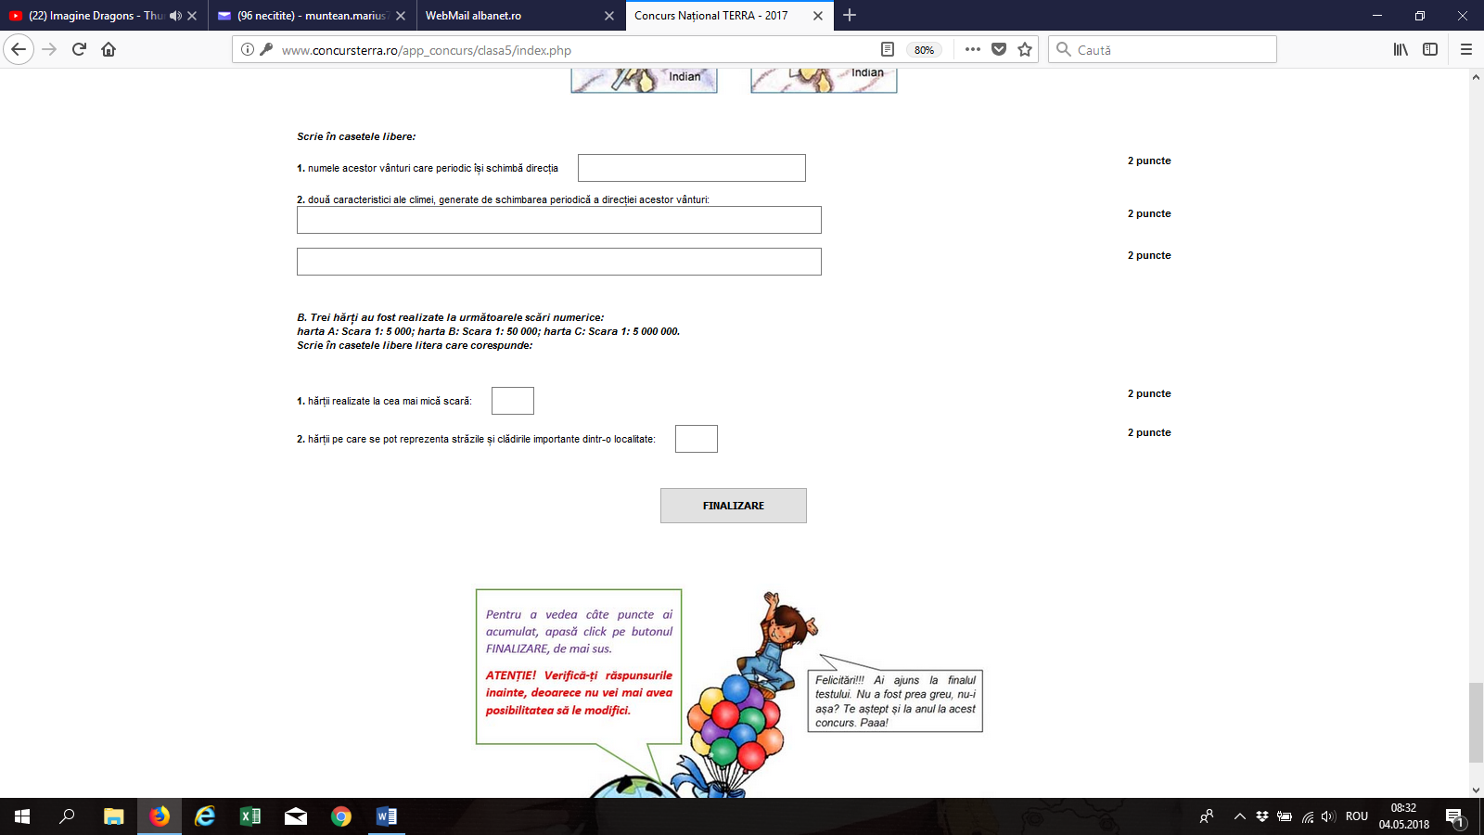

Stimați colegi, dacă considerați că există și alte probleme pe care nu le-am cuprins în procedură, vă rog să-mi transmiteți. Până sâmbătă, 14 mai 2022, avem timp să pregătim concursul în cele mai bune condiții.
Vă doresc mult, mult succes!

Inspector general,
Steluța Dan

